МКДОУ « Тидибский детский сад «РОДНИЧОК»»

Перспективное планирование познавательно – исследовательской деятельности детей в старшей группе.

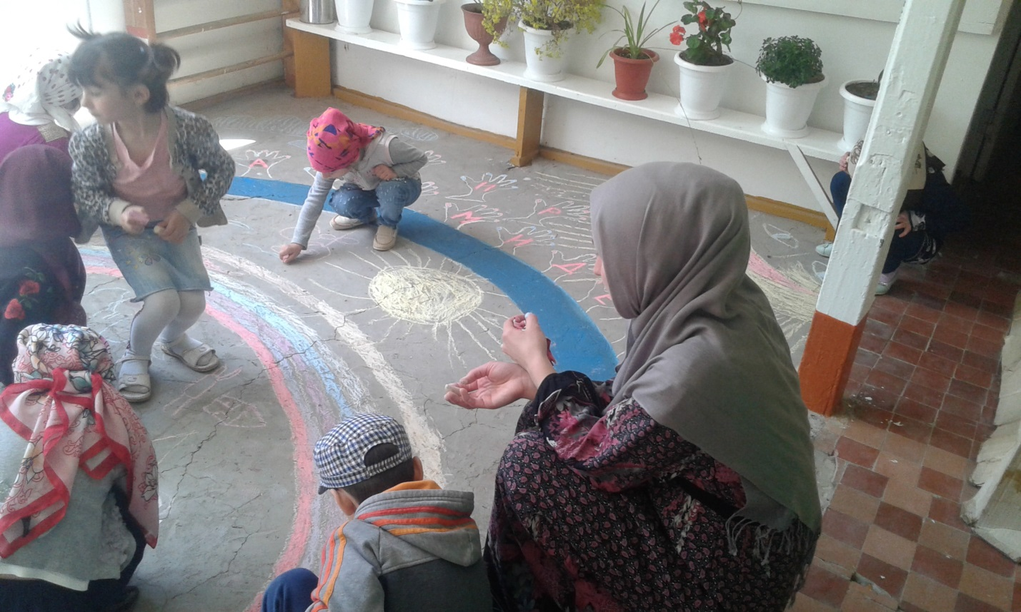 **Автор: Ибрагимхалилова Мадина М..**

**Перспективное планирование познавательно – исследовательской деятельности детей**

**в старшей группе**

**Сентябрь**

**Тема: «Человек. Звук и слух»**

**Занятие: «Нюхаем, пробуем, трогаем, слушаем»**

**Цель:** закреплять представление детей об органах чувств, их назначении (уши – слышать, узнавать различные звуки; нос – определять различные запахи; пальцы – определять форму, структуру поверхности; язык - определять на вкус).

**Материал:** ширма, газета, колокольчик, молоток, два камня, погремушка, свисток, футляры от киндер – сюрпризов с дырочками чеснок, кусочек апельсина, поролон с духами, лимон, сахар.

**Литература:** Тугушева Г. П. , Чистякова А. Е. Экспериментальная деятельность детей среднего и старшего дошкольного возраста «Детство-пресс» методическое пособие с. 9

**Тема «Человек. Звук и слух»**

**Беседа- игра: «Почему все звучит?»**

**Цель**: подвести детей к пониманию причин возникновения звука: колебания предмета

**Материал**: бубен стеклянный стакан, газета, гитара, деревянная линейка, металлофон.

**На прогулке:**

**Игра: «У кого какие детки?»**

**Цель:** выделить общее в строении семян (наличие ядрышка). Побудить к называнию строения семян: ядрышко, оболочка

**Материал**: ягоды: вишня, слива, фрукты: яблоко груша; овощи: тыква, кабачок.

**Опыт: «Какая бывает земля?»**

**Цель:** закрепить с детьми знания о свойствах почвы: рыхлая, мокрая, сухая, мягкая

**Материал**: совочки, формочки, вода.

**Октябрь**

**Тема: «Вещество. Вода и ее свойства»**

**Занятие: «Волшебная водица»**

**Цель:** Закрепить с детьми свойства воды: прозрачность, льется, без запаха); выявить, что вода имеет вес, принимает форму сосуда, в который налита.

**Материал**: две непрозрачные банки (одна с водой), стеклянная банка с широким горлышком, ложки, таз с водой поднос, предметные картинки, воронка, резиновая перчатка, надувной шарик, целлофановый пакет, узкий высокий стакан.

**Опыт: «Делаем мыльные пузыри»**

**Цель**: познакомить детей со способом изготовления мыльных пузырей, со свойствами жидкого мыла: может растягиваться, образуя пленку.

**Материал**: жидкое мыло, кусочки мыла, петля с ручкой из проволоки или от мыльных пузырей, стаканчики, вода, ложки, подносы, клеенки.

**На прогулке**:

Сравнение дождевой воды с водопроводной, с водой из лужи

Цель: показать, что дождевая вода, попадая на землю (лужа) становится грязной, непрозрачной.

**Тема: «Вещество. Камни»**

**Занятие: «Домики для камешков»**

**Цель:** учить классифицировать камни по форме, размеру, цвету, особенностям поверхности (гладкие, шероховатые); показать детям использование камней в игровых целях

**Материал**: различные по форме , цвету, размеру камни, коробка с формой под камень, картинки-схемы, мешочек, схема обследования камней.

**Опыт: «Можно ли менять форму камня и глины?»**

**Цель:** закрепить свойства глины (влажная, мягкая, вязкая), можно изменять ее форму, делить на части, лепить; выявить свойства камня (сухой, твердый, из него нельзя лепить, его нельзя разделить на части)

**Материал**: дощечки для лепки, глина, камень речной, модель обследования предмета.

**Опыт: «Где вода?»**

**Цель**: выявить, что песок и глина по-разному впитывают воду, выделить их свойства: сыпучесть, рыхлость.

**Материал**: лупы, вода в стакане, глина, песок.

**Ноябрь**

**Тема: «Измерение. Вес»**

**Занятие: «Зачем нужны весы?»**

**Цель:**понять, что предметы имеют вес, который зависит от материала, размера. Установить зависимость веса предмета от его размера. Познакомить с весами. Понять зависимость веса от материала.

**Материал**: предметы одного материала разных размеров: мячи, матрешки, машины, чудесный мешочек, предметы одинаковой формы и размера из разного материала: дерева, металла, поролона, пластмассы, емкость с песком.

**Тема: «Вещество. Бумага»**

**Занятие: «Путешествие в прошлое бумаги»**

**Цель:** познакомить детей с историей бумаги и ее современными видами.

**Материал**: камень, глиняная дощечка, ткань, береста, лист бумаги низкого качества, современная бумага.

**Опыт: «Волшебное сито»**

**Цель**: Познакомить детей со способом отделения мелкой крупы от крупной с помощью сита, развивать самостоятельность.

**Материал**: различные сита, ведерочко, миски, крупы: манная, гречневая или рисовая.

**Наблюдение за комнатным растением: «Как помочь растению?»**

**Цель:** способствовать развитию у детей представлений об основных потребностях растений (свет, тепло, влага), применению знаний на практике.

**Декабрь**

**Тема: «Вещество. Резина»**

**Занятие: «На чем полетят человечки?»**

**Цель:**научить вычленять общие признаки резины на основе структуры поверхности, прочности, проводимости воздуха и воды, эластичности; сравнивать резину с тканью; доказывать зависимость пользы предметов от материала, из которого они сделаны.

**Материал**: резиновые шары, маленькие резиновые мячи, резиновые игрушки, емкость с водой, тканевые мячи.

**Тема: «Вещество. Дерево и его свойства»**

**Занятие: «Почему дерево плавает?»**

**Цель:** расширить представление о дереве, его качествах и свойствах, учить устанавливать причинно-следственные связи между свойствами материала и способом его использования.

**Материал**: образцы дерева, других материалов, металлические и деревянные ложки, спички или палочки, емкости с водой.

**Беседа: «Приключение карандаша»**

**Цель**: систематизировать и уточнить представления о свойствах дерева; развивать логическое мышление, познавательную активность.

**Материал**: карандаш, свеча, спички, гвоздь, молоток. Емкость с водой, картинки леса, реки, костра, карандаши.

**Январь**

**Тема: «Свет и цвет»**

**Занятие: «Разноцветные шарики»**

**Цель**: путем смешивания основных цветов получить новые оттенки: оранжевый, зеленый, фиолетовый, голубой

**Материал:** палитра, гуашевые краски, тряпочки, вода в стаканах, листы бумаги с контурным изображением, фланелеграф, модели – цветные круги и половинки кругов (соответствующие цветам красок)

**Занятие: «Свет вокруг нас»**

**Опыты: «Волшебный луч», «Тень»**

**Цель**: определить принадлежность источников света к природному или рукотворному миру, назначение источников света; понять, что освещенность предмета зависит от силы источника и удаленности от него; познакомить с образованием тени от предметов.

**Материал**: картинки с изображением источников света: солнца, луны, звезд, месяца светлячка, костра, лампы, фонари разной мощности, настольная лампа, свеча.

**Опыт: «Что отражается в зеркале?»**

**Цель**: познакомить с понятием отражение, найти предметы, способные отражать

**Материал**: зеркала, сковорода, фольга, металлические ложки.

**Тема: «Вещество. Жидкость. Вода и ее свойства»**

**Опыт: «Изготовление цветных льдинок»**

**Цель:** Познакомить с двумя агрегатными состояниями воды – жидким и твердым. Выявить свойства и качества воды: превращаться в лед (замерзать на холоде, принимать форму емкости, в которой находится, теплая вода замерзает медленнее, чем холодная.

**Материал:** емкость с окрашенной водой, разнообразные формочки, веревочки.

**Февраль:**

**Тема: «Твердое тело. Материалы»**

**Занятие «В мире стекла»**

**Цель:**Помочь детям выявить свойства стекла (прочное, прозрачное, цветное, гладкое, его применение, проявлять познавательную активность, развивать любознательность. Выявить свойство лупы увеличивать предметы.

**Материал:** небольшие стеклянные предметы, лупы, стекла разного цвета, палочка

**Тема: «Твердое тело. Материалы»**

**Занятие: «В мире пластмассы»**

**Цель:**познакомить со свойствами и качествами предметов из пластмассы, помочь выявить свойства пластмассы: гладкая, легкая, цветная; развивать любознательность.

**Материал**: пластмассовые предметы, игрушки, стакан из пластмассы, палочки для выявления звука пластмассы.

**Тема: «Вещество. Вода и ее свойства»**

**Опыт: «Взаимодействие воды и снега»**

**Цель:** познакомить детей с двумя агрегатными состояниями воды (жидким и твердым). Выявить свойства воды: чем выше ее температура, тем в ней быстрее, чем на воздухе тает снег. Если в воду положить лед, снег или вынести ее на улицу, то она станет холоднее. Сравнить свойства снега и воды: прозрачность, текучесть – хрупкость твердость; проверить способность снега под действием тепла превращаться в жидкое состояние.

**Материал**: мерные емкости с водой разной температуры снег, тарелочки, совочки

**Март**

**Тема: «Вещество. Воздух и его свойства»**

**Занятие: «Где спрятался воздух?»**

**Цель:**Обнаружить воздух в разных предметах; доказать, что воздух занимает место; выявить, что воздух легче воды и обладает силой.

**Опыт: «Что растворяется в воде?»**

**Цель:** Показать детям растворимость и нерастворимость в воде различных веществ.

**Материал**: мука, сахарный песок, речной песок, пищевой краситель, стиральный порошок, стаканы с водой, ложки.

**Тема: «Движение. Инерция»**

**Занятие: «Упрямые предметы»**

**Цель:** познакомить детей с физическим свойством предметов – инерцией.

**Материал**: игрушечные машинки, небольшие резиновые и пластмассовые игрушки, открытки или картонки, монеты.

**Наблюдение за черепахой**

**Цель**: обогащать представление детей о жизни черепахи, о характерных признаках ее внешнего вида и особенностях поведения; последовательно решать познавательную задачу, используя обследовательские действия.

**Материал**: живая черепаха

**Наблюдение: «Где снег не тает?», «Где будут первые проталины?»**

**Цель**: выявить зависимость изменений в природе от сезона, как солнце и тепло влияет на таяние снега.

**Материал**: емкости с водой и снегом

**Апрель**

**Тема: «Растительный и животный мир»**

**Занятие: «Посадим фасоль»**

**Цель**: развивать навыки посадки крупных семян (лунка, посадка, прижатие землей, полив, свет); учить следовать схеме, развивать трудовые навыки, речь, способствовать развитию познавательной активности.

**Материал**: клеенки, семена фасоли, емкость с водой, горшки с землей, лопаточки, схема посадки, семена других растений (горох, редис, свекла)

**Тема: «Вещество. Ткань»**

**Занятие: «Такая разная ткань»**

**Цель**: познакомить детей с разными видами ткани, ее свойствами: качеством, структурой, взаимодействием с водой, солнцем; применением.

Материал: разные виды ткани (расцветка, структура), нитки, ножницы, таз с водой, карандаши, иллюстрации одежды.

**Опыт: «Тепло-холодно».**

Наблюдение за образованием почек и распусканием листьев на ветке, помещенной в группу.

**Цель:** определить взаимосвязь сезона и развития растений: действие тепла и холода на растение.

**Материал**: ветка сирени или березы, ваза с водой.

**Май**

**Тема: «Вещество. Материалы»**

**Занятие: «Курочка Ряба»**

**Цель:** Закрепить с детьми свойства и качества металла, учить сравнивать по качествам стекло и металл.

**Материал**: сказка «Курочка Ряба», металлические предметы, емкость с водой, стеклянные предметы.

**Тема: «Вещество. Материалы»**

**Занятие: «Незнайкин клад»**

**Цель**: закреплять знание детей о свойствах материалов, из которых изготовлены различные предметы (резины, пластмассы, стекла, металла)

**Материал**: различные предметы, сделанные из резины, пластмассы, стекла, металла.

**Опыт: «Испарение воды»**

**Цель:** познакомить детей с такими явлениями, как испарение воды и высыхание и установить зависимость этих явлений от температуры.

**Материал**: блюдце, вода, мокрая ткань

**Опыт: «Зачем растениям нужен корень?»**

**Цель**: определить значение корня для развития, роста и укрепления растения в почве.

**Материал**: баночка с водой, горшок с почвой, головки лука.

**На прогулке:**

**Наблюдение за насекомыми. «Где живут насекомые?»**